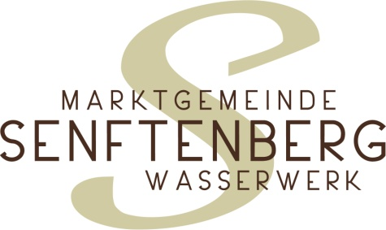

WASSERWERTE VON

SENFTENBERG / PRIEL

Bei der Angabe der Untersuchungsergebnisse handelt es sich um ein Mischwasser der vier Brunnen im Brunnenfeld Senftenberg und des Brunnens am Sportplatz, Probenahme am 28.03.2022.

Parameter | Chem Formel | Einheit | Messwert | Zul. Höchstkonzentration
ph – Wert |  |  | 7,1
Gesamthärte |  | °dH | 11,2
Karbonathärte |  | °dH | 8,4
Natrium | Na | mg/l | 16 | 200
Kalium | K | mg/l | 3,3 | 50
Magnesium | Mg | mg/l | 17 | 150
Calcium | Ca | mg/l | 48 | 400
Eisen | Fe | mg/l | 0,01 | 0,2
Mangan | Mn | mg/l | 0,006 | 0,05
Ammonium | NH4 | mg/l | 0,02 | 0,5
Nitrat | NO3 | mg/l | 9,4 | Richtwert 50 mg/l
Chlorid | Cl | mg/l | 39 | 200
Sulfat | SO4 | mg/l | 41 | 250

Der vollständige Untersuchungsbefund liegt im Wasserwerk Senftenberg, der Sanitätsbehörde des Landes Niederösterreich (Abteilung Umwelthygiene) und dem Amtsarzt (Stadtphysikus) der Bezirkshauptmannschaft auf.
Beurteilung der Gesamthärte: ° dH = deutsche Härtegrade (Bewertungsgrundlagen gemäß Codex kapitel B1 - "Trinkwasser" des Österreichischen Lebensmittelbuches)
0 ° - 4 ° dH sehr weich
5 ° - 10 ° dH weich
11 ° - 15 ° dH mäßig hart
16 ° - 20 ° dH mittelhart
21 ° - 30 ° dH hart
über 30 ° dH sehr hart

Mit freundlichen Grüßen

Winkler Alfred, Wassermeister

